Tiltjuk, tűrjük, támogatjuk? 56-ból 45 magyar hírportál hallgat az AI-botokról, a nemzetközi mezőny már döntött
A Copywriter digital 56 magyar hírportál és 14 nagy nemzetközi lap gépi olvashatóságát mérte meg azonos módszerrel. A technikai alapokban a magyar oldalak lépést tartanak a New York Timesszal, a Guardiannel vagy a Spiegellel. Egyetlen helyen van szakadék: a 14 nemzetközi lap mindegyike nyilvánosan szabályozza, melyik AI-bot mit tehet a tartalmával, a magyar híroldalak 80 százalékánál viszont a botokat szabályozó robots.txt fájlban egyetlen AI-botra sincs szabály.
Minden híroldalt naponta többször végigolvasnak a keresők és az AI-cégek automatizált bejárói, vagyis botjai. Hogy mit találnak meg, és mit tehetnek a cikkekkel, azt néhány apró fájl mondja meg a webszerveren: a robots.txt (ki járhat be, és hova), a sitemap (mi van az oldalon, és mi friss) és az újabb llms.txt (rövid bemutatkozás a ChatGPT-féle nyelvi modelleknek). A copywriter.hu 2026. október 5-én, azonos módszerrel kérte le ezeket a fájlokat 56 magyar hírportálról és 14 nemzetközi lapról, és tíz igen-nem kérdés alapján pontozta őket.
A három legfontosabb szám
80 százalék. A vizsgált magyar híroldalak négyötödének robots.txt fájljában egyetlen AI-bot sincs megnevezve. Ezek a kiadók nem mondták ki, mit engednek az AI-botoknak: sem azt, hogy a cikkeiken tanulhatnak-e a modellek, sem azt, hogy a ChatGPT, a Perplexity vagy a Gemini idézheti-e őket. A 14 nemzetközi lap mindegyike döntött erről, a legtöbbjük 14 és 24 között nevez meg botokat.
55 százalék. A magyar oldalak 55 százalékának nincs hír-sitemapja, vagyis a friss cikkek géppel olvasható listája, amely a Google-nak segít a hírek gyors felfedezésében. A 13 mérhető nemzetközi lapból háromnak nincs. Ez nem AI-kérdés, hanem forgalmi: a Google-ból érkező olvasók számát érinti.
0 a 70-ből. Az llms.txt fájlt, amelyet az elmúlt másfél évben az „AI-optimalizálás” kötelező elemeként hirdettek a tanácsadók, sem a magyar, sem a nemzetközi oldalak nem használják. A Google 2026 júniusában hivatalosan is közölte, hogy a fájlnak nincs hatása a keresési láthatóságra. A magyar hírmédia itt nincs lemaradva.
Háromféle AI-bot, három külön döntés
A kutatás legfontosabb tanulsága, hogy az „AI-bot” nem egy dolog. Minden nagy AI-cég háromféle botot küld, és mindhárom mást csinál a tartalommal. A tanító botok (GPTBot, Google-Extended, ClaudeBot, CCBot) egyszer végigolvassák az archívumot, beépítik a modellbe, és soha nem küldenek vissza olvasót. A felhasználói lekérés botja (ChatGPT-User, Claude-User) akkor indul, amikor egy konkrét ember egy konkrét cikket kér be a chatben, vagyis ez maga az olvasó. A kereső- és idéző botok (OAI-SearchBot, PerplexityBot, Claude-SearchBot) pedig azért járnak be, hogy az AI válaszában a lap cikke legyen a forrás, kattintható linkkel.
A kutatás ebből három külön döntést vezet le, és ezt nevezi a „tiltjuk, tűrjük, támogatjuk” hármasnak: a tanító botokat érdemes tiltani, a felhasználói lekérést tűrni, az idézést pedig támogatni. A kutatás szerint az a kiadó, amelyik az idéző botokat is kitiltja, a hivatkozott forrás helyét a versenytársnak engedi át, aki pedig semmit nem ír a robots.txt fájljába, mindhárom kérdésben az AI-cégekre bízza a döntést.
„A magyar kiadók lemaradása nem technológiai. Ami hiányzik, az egy vezetői döntés: melyik botnak mit engedünk. A nemzetközi lapok ezt 2023 végére meghozták, és nem egységesen: a New York Times szinte minden AI-botot tilt, mert perben áll az OpenAI-jal, a Guardian már géppel olvasható licencsort tesz a robots.txt-be. A döntés tartalma az ő dolguk, de döntöttek. Nálunk 45 oldal hallgat, miközben az AI-keresőkből érkező forgalom az a csatorna, amelyik hónapról hónapra nő” – mondja Pogátsnik László.
Mit talált még a kutatás?
A technikai alapokban, vagyis abban, hogy a keresők megtalálják-e és gyorsan feldolgozzák-e a cikkeket, a magyar és a nemzetközi oldalak gyakorlatilag egy szinten állnak. A különbség szinte teljes egészében az AI-botokról szóló döntés hiányából jön. A leggyakoribb hiányosságok a magyar mintában: 45 oldalon nincs szabály az AI-botokra, 31 oldalon nincs hír-sitemap, 7 oldalon semmilyen sitemap nincs, és több oldalon a sitemap címén egy véletlenszerű cikk jelenik meg a géppel olvasható lista helyett. Ezek többsége egy fejlesztőnek egyórás, a hír-sitemap pótlása nagyjából egyheti munka.
A teljes tanulmány, mind a 70 oldal név szerinti, interaktív táblázata, a botszótár és a bemásolható robots.txt-minta itt olvasható: Tiltjuk, tűrjük, támogatjuk? Hogy áll az AI-val a magyar média
A mérésrőlA felmérés 2026. október 5-én készült, minden oldalon azonos módszerrel. A mintában országos hírportálok, gazdasági, bulvár és regionális oldalak szerepelnek; a nemzetközi összehasonlító csoportban a New York Times, a Guardian, a BBC, a Spiegel, a Le Monde, az El País, a FAZ, a Washington Post, a Reuters, a Zeit, a Corriere della Sera, a Süddeutsche, a Financial Times és a Bild. A robots.txt szabályait semmi nem kényszeríti ki, a botok önként tartják be. A mérés ezért azt mutatja, mit mond ki nyilvánosan egy kiadó, nem azt, hogy a tartalmát ténylegesen mire használják.
A Copywriter digital-rólA Copywriter digital Pogátsnik László keresőoptimalizálási és AI-láthatósági műhelye. Médiumoknak, kiadóknak és fogyasztói piacon dolgozó cégeknek méri és javítja, hogyan találják meg őket a Google és az AI-keresők: AI-láthatóság mérése, keresőoptimalizálás, kulcsszókutatás, tartalomkészítés, Google Ads és Meta-kampányok. A műhely saját méréseken alapuló kutatásokat publikál a magyar piacról, a Search Console AI-jelentésétől a magyar SEO-árakig, és a SEO Lab blogján a keresés és az AI találkozásáról ír.
Sajtókapcsolat:
- Pogátsnik László
- Copywriter digital
- +36302119979
- pl@copywriter.hu
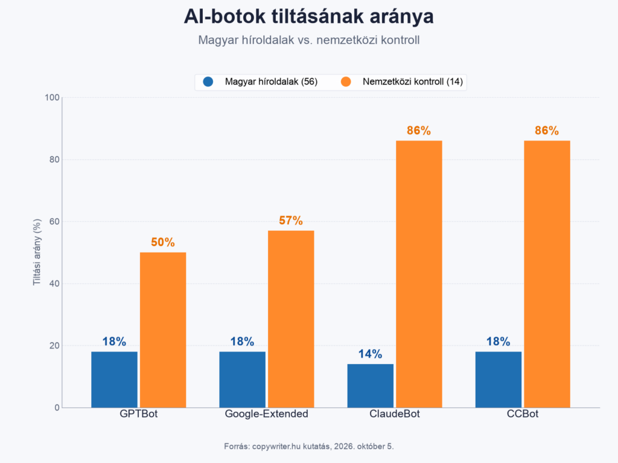 | © Copywriter digital
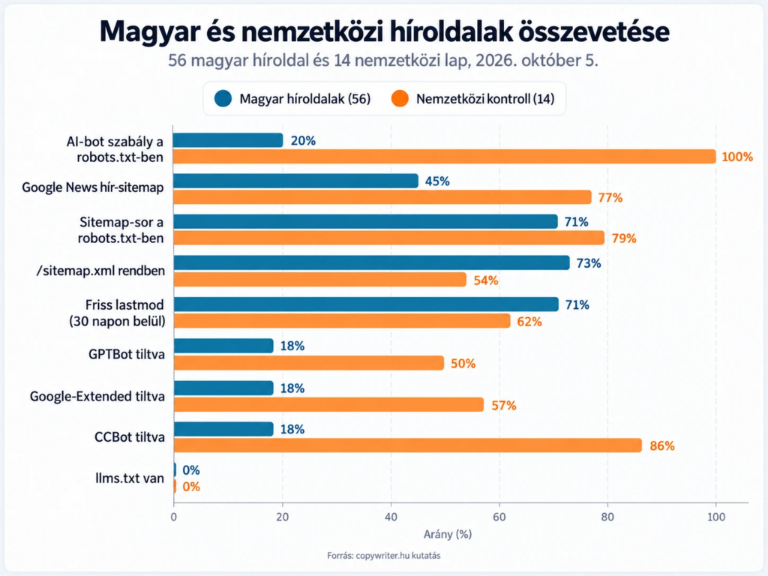 | © Copywriter digital
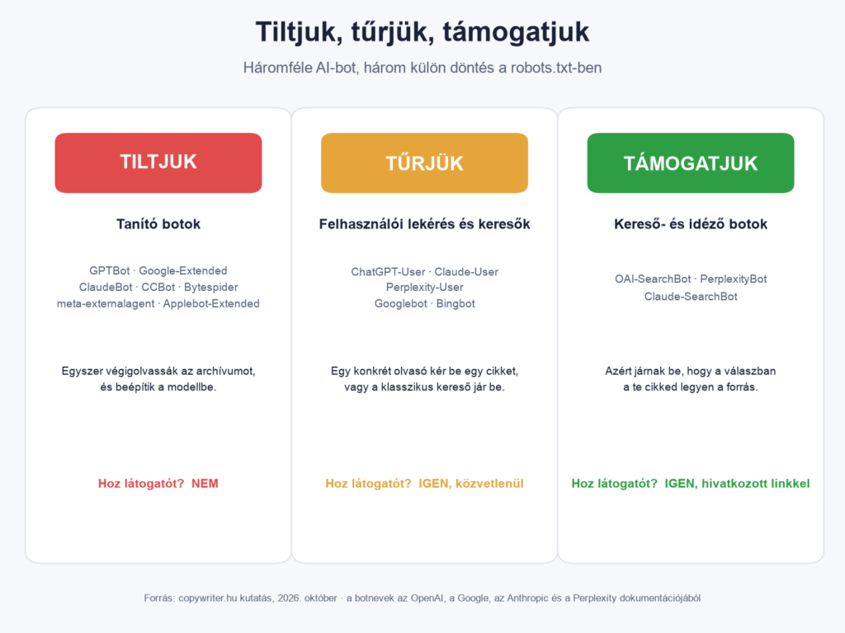 | © Copywriter digital
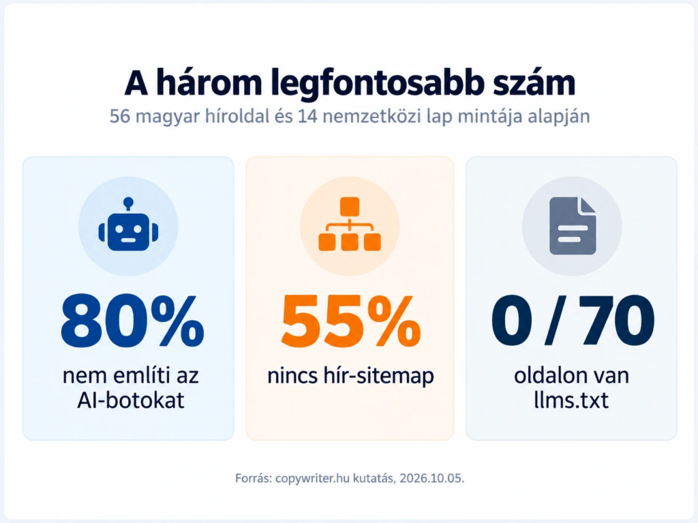 | © Copywriter digital
Eredeti tartalom: Copywriter digital
Továbbította: Helló Sajtó! Üzleti Sajtószolgálat
Ez a sajtóközlemény a következő linken érhető el:

